Визуальный образ урока
У каждого из педагогов возникал время от времени риторический вопрос: а для чего я пишу план-коспекты уроков?
- Для себя?
- Для проверяющих?
- Для учеников?
От ответа на этот вопрос зависит не просто результативность урока, а вообще степень профессионального отношения к своему делу.
Если нужна банальная отписка – к нашим услугам многочисленные методические рекомендации с подробно расписанными планами. Есть даже специальные сайты, предлагающие план-коспекты по всем предметам.
Если план урока нам необходим для предъявления его классу, стоит задуматься, насколько эффективно мы используем этот учебный эпизод урока.
План урока – это и постановка учебных задач, и сжатое представление всей учебной информации.
Поэтому вряд ли дидактически верным будет обыкновенное представление ученикам плана как некоего развёрнутого перечня вопросов. Они просто не запомнятся ученикам. Поэтому учитель должен попытаться представить новый учебный материал, как некий визуальный образ.
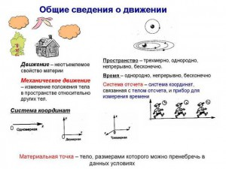
Наиболее близки к такому пониманию плана урока опорные конспекты. В данном случае, как правило, присутствует в той или иной степени “кодирование” учебной информации и требуются определённые комментарии учителя.
Поэтому в иконографическом представлении учебного материала следует стремиться к большей цельности, без дополнительной “дешифровки”.
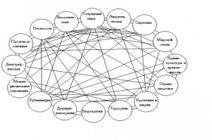
В то же время хочется предостеречь учителя от излишней “схематизации” учебного материала. К примеру, показанный выше образец представления учебного материала вряд ли приведёт к его понимаю учениками из-за большой степени сжатия информации.
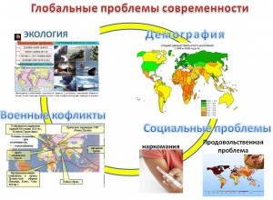
Необходимы “яркие пятна”, очаги “притяжения”, которые будут способствовать формированию цельного зрительного образа новой учебной единицы. Мы избавляемся от линейности, которая, к сожалению, присуща большинству мультимедийных и традиционных уроков.
Наш визуализированный план урока является в то же время своеобразным меню. Каждый из его компонентов является гиперссылкой к определённому учебному эпизоду.
Такой подход способствует формированию визуального мышления учащихся. В условиях информационной перенасыщенности обучающимся всё сложнее освоить большие массивы знаний. Зрительные образы помогают учащемуся на всех этапах мыслительной деятельности.
Причём эффективность обучения находится в прямой зависимости от качества представления больших массивов информации в компактные визуальные объекты.
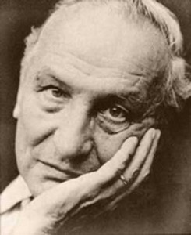
Основоположник теории «визуального мышления» Р. Арнхейм подчёркивал:
«Мне представляется важным отойти от традиционной точки зрения, согласно которой картины дают нам лишь сырой материал, а мышление начинается только после того, как информация уже получена, подобно тому, как должно ждать пищеварение, пока что-то не съедено. Напротив, мышление осуществляется посредством структурных характеристик, встроенных в образ, и потому образ должен быть сформирован и организован разумно, чтобы наиболее важные его свойства были видимы»
Раньше мы называли это наглядно-образным мышлением. По сути большой разницы между понятиями нет. Важна актуальность проблемы: качественно новые подходы в представлении учебного материала.
Материалы сайта дидактор

